國立基隆高中107學年度教育部國民及學前教育署
「A-5 活力基中課程發展計畫」
課程名稱 | 耶誕英語嗨翻天
課程期間 | 108年1月4日
課程地點 | 基隆高中活動中心
主辦單位 | 國立基隆高級中學教務處 |  | 協辦單位 |  | 英文科教師專業社群
師資來源 | Danny  Katie Partlow  James |  | 職 稱 |  | 外籍英語教師
參與人員 | 本校全體學生
受益對象 | 本校全體學生
執行情形  成果摘要 | I.活動內容：  1. 1月4日活動當天邀請Katie與Danny和James三位外籍老師以歡樂聖誕為主題，帶領本校全體學生進行破冰遊戲＆耶誕主題介紹( Warm-Up and Theme Introduction)， 然後進行DIY製作聖誕樹比賽(Christmas Trees Docoration)增加與學生互動，之後並請學生上台演唱耶誕歌曲。最後，全體學生參與大合唱We Wish You a Merry Christmas現場氣氛歡樂熱鬧。  II.課程成效：  將英語課程融入體驗學習活動，增加學生跟外籍教師交談互動的機會，讓英語學習方式更加活潑有趣，鼓勵學生勇於開口說英語。藉著體驗聖誕節氣氛及文化活動，提高學生學習英語文樂趣興趣。
執行困難與改進措施 | 全校性活動時間較難取得，未來若有類似活動，建議須於學校行事曆上預先排定。
填表人 | 單位 | 教務處 |  | 職稱 | 英文科教師
填表人 | 姓名 | 彭信哲 |  | 電話 | 02- 24582052
填表人 | 連結網址
辦理『耶誕英語嗨翻天』成果報告
國立基隆高級中學 107 學年度
活力基中課程發展計畫
活動名稱 | 耶誕英語嗨翻天
活動時間 | 108年1月4日  上午 10-12 | 課程地點 | 基隆高中活動中心
課程  照片 | 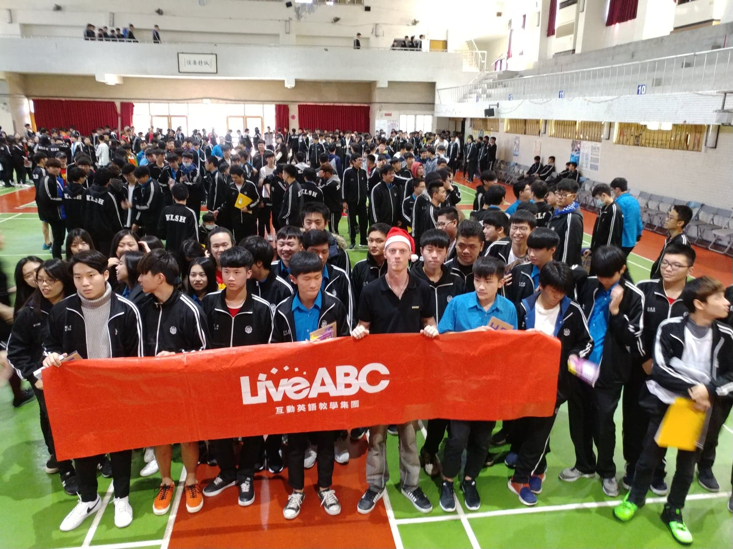
課程  照片 | 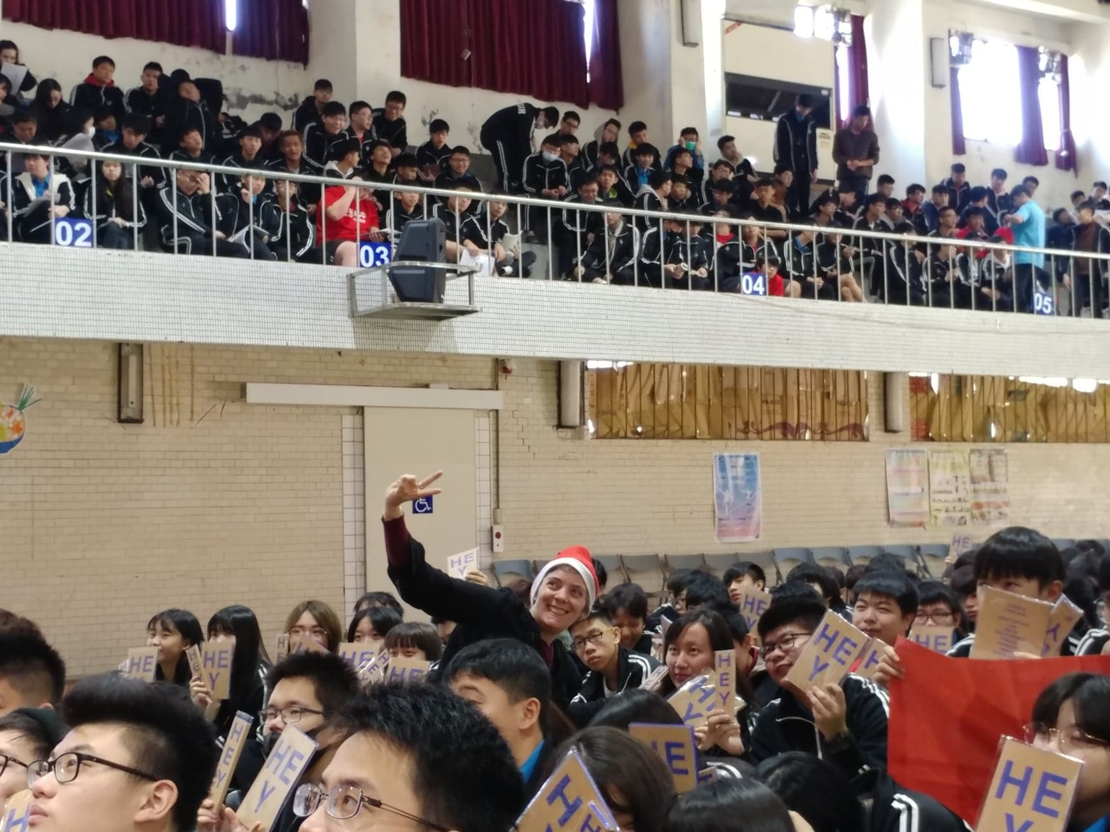
課程  照片 | 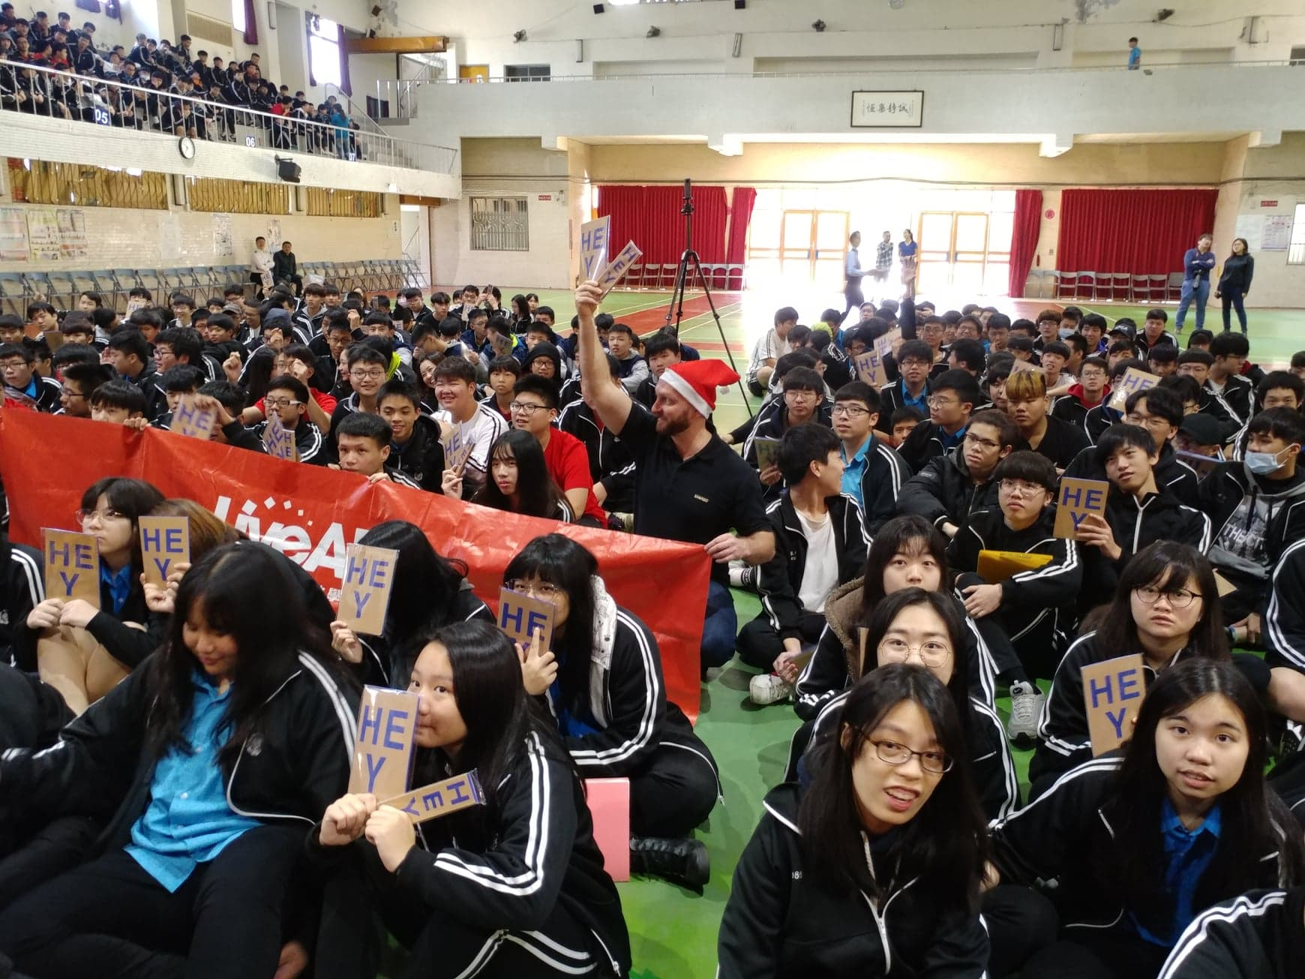
課程  照片 | 